Лжецы
В ток-шоу принимают участие N знакомых между собой людей, среди которых могут быть те, которые всегда говорят неправду, а остальные всегда говорят правду (по крайней мере один человек). В конце программы ведущий решил определить, кто из участников к какой из групп принадлежит. Для этого он задал вопрос: «Сколько среди вас тех, кто всегда говорит правду?». Каждый из участников дал ответ: число от 0 до N. После этого ведущий может отобрать определенных людей, задать им тот же самый вопрос, и, получив ответ, гарантированно определить, кто из участников ток-шоу говорит правду, а кто лжет. Участники отвечают на второй вопрос относительно выбранных ведущим людей.
Задание
Напишите программу LIARS, которая по количеству участников ток-шоу и их ответам на первый вопрос найдет минимальное количество людей, которое нужно выбрать ведущему для второго этапа опроса.
Входные данные
Первая строка входного файла LIARS.DAT содержит одно целое число N (1≤N≤1000) – количество участников ток-шоу. Следующая строка содержит N целых чисел от 0 до N – ответы каждого из участников на первый вопрос.
Выходные данные
Единственная строка выходного файла LIARS.SOL должна содержать целое число – искомое минимальное количество участников, которое необходимо выбрать ведущему для повторного опроса. В случае, если ведущий имеет возможность определить лжецов и тех, кто всегда говорит правду, уже после первого этапа опроса, нужно вывести число 0.
Пример входных и выходных данных
LIARS.DAT | LIARS.SOL
4  3 1 3 3 | 2
3  1 2 3 | 0
Горный туризм
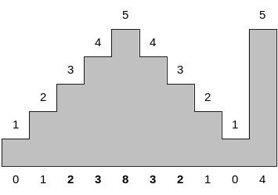Клуб активного туризма на планете Олимпия решил предложить клиентам маршрут вдоль живописного хребта. Хребет достаточно длинный и его трудно пройти сразу, поэтому в клубе ищут самый привлекательный из маршрутов ограниченной длины. Согласно результатам социального исследования туристы любят проходить по местам, которые выше чем другие на как можно большем промежутке, благодаря более широкому обзору и эйфории от ощущения высоты.
Для упрощения задачи хребет разделили на однометровые отрезки и определили среднюю высоту над уровнем моря каждого из них. Численное значение привлекательности каждого такого отрезка хребта равно количеству последовательных отрезков слева и справа, начиная с непосредственных его соседей, которые имеют высоту строго меньшую чем он сам. Сам отрезок в эту сумму не входит. Привлекательность маршрута вычисляется как сумма привлекательностей однометровых отрезков хребта, которые в него входят. Длина маршрута должна быть не больше чем T метров. Направление маршрута значения не имеет, поскольку не меняет его привлекательности. Маршрут может начинаться с любого отрезка хребта. Маршрут не может содержать разрывов, то есть в маршрут можно включать только последовательные отрезки хребта.
Задание
Напишите программу RIDGE, которая по информации о высоте над уровнем моря каждого однометрового отрезка горного хребта вычислит привлекательность наиболее привлекательного маршрута длины не больше чем T метров.
Входные данные
Первая строка входного файла RIDGE.DAT содержит два целых числа N – длина всего хребта в метрах и T (1≤T≤N≤100 000) – ограничение на длину маршруту. Вторая строка файла содержит N целых чисел от 1 до 10⁶ – высоты последовательных однометровых отрезков.

Выходные данные
Единственная строка выходного файла RIDGE.SOL должна содержать одно целое число – численное значение привлекательности самого привлекательного маршрута вдоль горного хребта длины не более чем T.
Пример входных и выходных данных
RIDGE.DAT | RIDGE.SOL
10 5  1 2 3 4 5 4 3 2 1 5 | 18
На рисунке изображен хребет, который соответствует входным данным, разбитый на 10 отрезков. Числа сверху соответствуют высоте каждого из отрезков, а числа снизу – привлекательности соответствующего отрезка.
Танглеграм
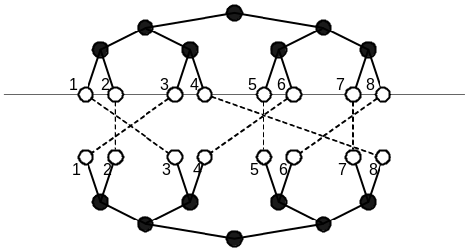На плоскости расположены два полных бинарных дерева глубины N. Их 2x2^{N} листьев расположены на двух параллельных прямых и пронумерованы слева направо. Листья с одинаковыми номерами в первом и втором деревьях находятся один напротив другого. Между листьями деревьев задано соответствие – каждый из листьев одного дерева имеет ровно один соответствующий ему лист во втором дереве, и наоборот. На рисунке такие соответствия заданы прямыми отрезками между листьями. Такую конструкцию – два дерева вместе с соответствиями между листьями – называют тангле-грамом. Танглеграмы, например, используются биологами при исследовании взаимосвязей генов разных видов растений.
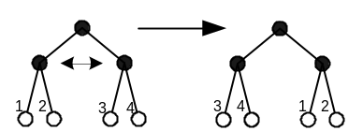Танглеграм тяжело исследовать, если многие из отрезков-соответствий пересекаются. Для того, чтобы уменьшить количество пересечений, разрешается осуществлять единственную операцию: в первом (верхнем) дереве можно менять местами два поддерева произвольной вершины, как изображено на втором рисунке.
Задание
Напишите программу TANGLE, которая по информации о соответствии между листьями двух деревьев определит наименьшее возможное количество пересечений отрезков в графическом представлении танглеграма, которое может быть достигнуто путем выполнения операций обмена смежных поддеревьев первого дерева. Если в одной точке пересекаются больше двух отрезков, то под количеством пересечений нужно понимать количество попарных пересечений отрезков. Например, на первом рисунке соответствия 4-8, 5-5 и 6-4 образуют три пересечения.
Входные данные
В первой строке входного файла TANGLE.DAT находится натуральное число N (1≤N≤19) – глубина деревьев. Вторая строка содержит 2^{N} разных целых чисел от 1 до 2^{N}, каждое i-ое из которых задает лист второго дерева, который связан отрезком с i-ым листом первого дерева.
Выходные данные
Единственная строка выходного файла TANGLE.SOL должна содержать наименьшее возможное количество пересечений отрезков-соответствий в танглеграме, которое может быть достигнуто путем обмена поддеревьев в первом дереве.
Пример входных и выходных данных
TANGLE.DAT | TANGLE.SOL
3  3 2 1 8 5 4 7 6 | 6
Сначала, как видно из рисунка, существует 9 пересечений отрезков. Для достижения минимального количества пересечений требуется поменять местами в верхнем дереве поддеревья (1) ↔ (2), (5) ↔ (6), (7) ↔ (8). В данном случае поддеревья состоят из одного листа.

